附件

应缴费额测算及自助缴费指引

一、应缴费额测算

（一）单位应缴费额测算
参保单位可登陆单位网上服务系统，使用“信息查询→测算→台账测算”功能，测算2024年6月社保费缴费额，确保自助缴费前扣费账户余额大于本月社保费应缴费额。如发生增员或者职工缴费基数调整，应重新进行测算。如单位存在往月欠费则应加上相应欠费额及其滞纳金。
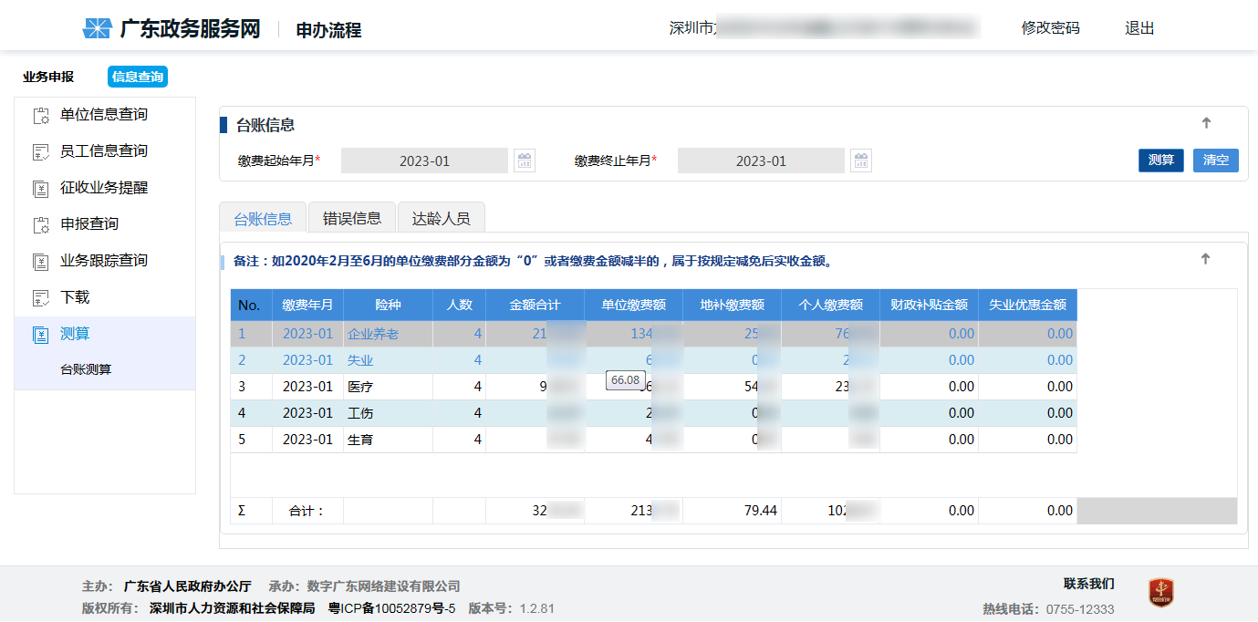
（二）个人缴费人员应缴费额测算
如个缴人员缴费基数、缴费险种等未发生变更，则2024年6月缴费额与上月缴费额一致。
二、自助缴费指引

（一）参保单位操作指南
如单位确保13日之前参保人员及其缴费工资不再变化，可通过单位网上服务系统的“单位缴费管理→生成本月台账”功能，生成本月台账、财务账，发送税务部门扣费。
如存在往月欠费，可通过“单位缴费管理→企业社会保险费缴费申报”功能，重新生成缴费财务账，发送税务部门扣费。
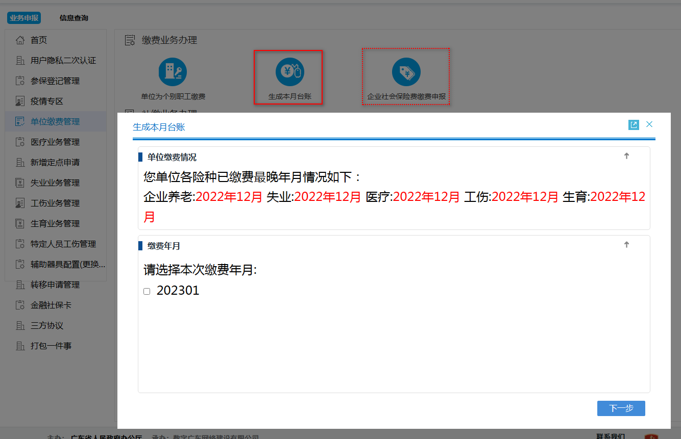
单位可选择以下一种方式缴费：
1.电子税务局（https://etax.shenzhen.chinatax.gov.cn/）企业登录→选择“我要办税”进入【社保业务-社保费申报及缴纳】→点击【社保费申报及缴纳】查询未申报数据→勾选需缴费数据点击确认进入社保费缴费页面→选择“三方协议”或者“第三方缴费”完成缴费。
2.社会保险费管理客户端（安装包获取路径：深圳市税务局官网shenzhen.chinatax.gov.cn—纳税服务—下载中心—软件下载—点击“单位社会保险费管理客户端和安装操作指引（深圳市）”）企业登录→进入【社保费申报-特殊缴费申报】查询未申报数据→勾选需申报数据点击提交申报→跳转申报记录页面点击缴费→跳转缴费页面勾选已申报未缴费数据点击立即缴费→选择“三方协议”完成缴费。
3.@深税（微信搜索“@深税”）企业登录→点击首页【社保业务】→进入【业务办理】→点击【单位社保费费额确认】查询未确认数据→勾选需缴费数据点击确认进入社保费缴费页面→选择“三方协议缴款”完成缴费。
如企业未完成用户注册和实名验证，可参照操作规程https://etax.shenzhen.chinatax.gov.cn/yhs-web/cxzx/index.html#/operatingProcedures“第10.9章电子税务局新版登陆方式操作手册”。

（二）个人缴费人员操作指南
参保人可通过“参保缴费管理→缴费退费管理→个人社会保险费缴费申报”功能，查看本月社保费缴费额，继续办理可生成本月台账、财务账，发送税务部门扣费。通过此功能，亦可补扣往月欠费。
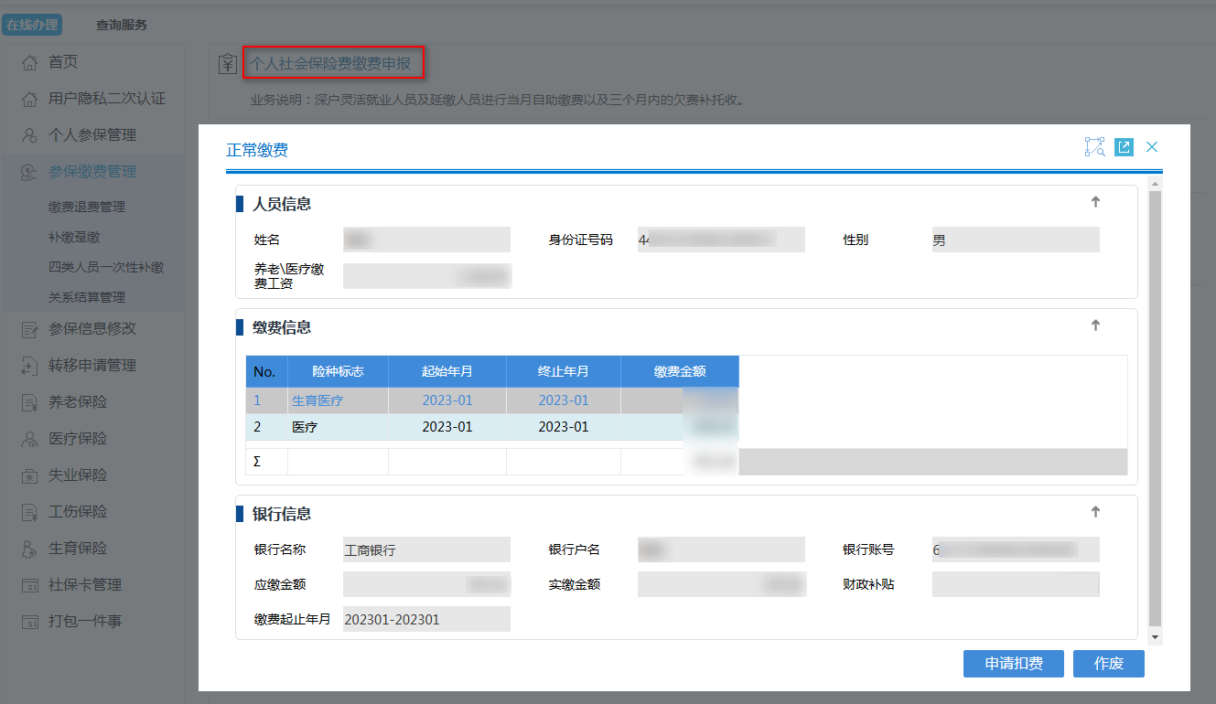
个人可按照人群分类选择其中一种方式缴费：
1.灵活就业人员申报缴费
方式一：“深圳税务”微信公众号
关注“深圳税务”微信公众号→点击“我要办”选择“社保缴费”→输入姓名、证件号码通过短信验证完成登录→点击【灵活就业人员申报缴费】→选择 “协议扣款模式”或“微信扣款模式” →进入待缴费明细界面→确认信息无误后完成缴费。

方式二：支付宝“深圳市税务局”生活号
支付宝搜索“深圳市税务局”生活号→点击“个人中心”验证登录→进入个人业务点击【灵活就业人员申报缴费】→选择 “协议扣款模式”或“支付宝扣款模式” →进入待缴费明细界面→确认信息无误后完成缴费。

方式三：@深税小程序
@深税小程序个人登录→点击首页【社保】进入办理页面→点击【灵活就业人员申报缴费】→选择 “协议扣款模式”或“微信扣款模式” →进入待缴费明细界面→确认信息无误后完成缴费。

2.城乡居民少儿医保申报缴费（非在园在校少儿学生）
方式一：“深圳税务”微信公众号
如果使用少儿身份信息登录→关注“深圳税务”微信公众号→点击“我要办”选择“社保缴费”→输入少儿姓名、证件号码通过短信验证完成登录→点击【城乡居民申报缴费】→选择【城乡居民少儿医保申报缴费】→选择属期年度、选择“协议扣款模式”或“微信扣款模式” →进入待缴费明细界面→确认信息无误后完成缴费。
如果使用监护人身份信息登录→关注“深圳税务”微信公众号→点击“我要办”选择“社保缴费”→输入监护人姓名、证件号码通过短信验证完成登录→点击【代缴社保费】→选择【城乡居民少儿医保申报缴费】→选择属期年度→输入或选择少儿姓名、证件号码点击【下一步】→确认信息无误后完成缴费。

方式二：支付宝“深圳市税务局”生活号
支付宝搜索“深圳市税务局”生活号→监护人点击“个人中心”验证登录→进入个人业务点击【代缴社保费】→选择【城乡居民少儿医保申报缴费】→选择属期年度→输入或选择少儿姓名、证件号码点击【下一步】→确认信息无误后完成缴费。

方式三：@深税小程序
@深税小程序个人登录→监护人实名验证登录→点击首页【社保】进入办理页面→点击【代缴社保费】→选择【城乡居民少儿医保申报缴费】→选择属期年度→输入或选择少儿姓名,证件号码点击【下一步】→确认信息无误后完成缴费。

3.城乡居民基本医疗申报缴费（除少儿学生群体外）
方式一：“深圳税务”微信公众号
关注“深圳税务”微信公众号→点击“我要办”选择“社保缴费”→输入姓名、证件号码通过短信验证完成登录→点击【城乡居民申报缴费】→选择【城乡居民（成人）医保申报缴费】→选择 “协议扣款模式”或“微信扣款模式” →进入待缴费明细界面→确认信息无误后完成缴费。

方式二：支付宝“深圳市税务局”生活号
支付宝搜索“深圳市税务局”生活号→点击“个人中心”验证登录→进入个人业务点击【城乡居民申报缴费】→选择【城乡居民（成人）医保申报缴费】→选择 “协议扣款模式”或“支付宝扣款模式” →进入待缴费明细界面→确认信息无误后完成缴费。

方式三：@深税小程序
@深税小程序个人登录→实名验证登录→点击首页【社保】进入办理页面→点击【城乡居民申报缴费】→选择【城乡居民（成人）医保申报缴费】→选择 “协议扣款模式”或“微信扣款模式” →进入待缴费明细界面→确认信息无误后完成缴费。

4.城乡居民基本养老保险申报缴费
方式一：“深圳税务”微信公众号
关注“深圳税务”微信公众号→点击“我要办”选择“社保缴费”→输入姓名、证件号码通过短信验证完成登录→点击【城乡居民申报缴费】→选择【城乡居民养老保险申报缴费】→选择 “协议扣款模式”或“微信扣款模式” →进入待缴费明细界面→选择缴费档次→确认信息无误后完成缴费。

方式二：支付宝“深圳市税务局”生活号
支付宝搜索“深圳市税务局”生活号→点击“个人中心验证登录→进入个人业务点击【城乡居民申报缴费】→选择【城乡居民养老保险申报缴费】→选择 “协议扣款模式”或“支付宝扣款模式” →进入待缴费明细界面→选择缴费档次→确认信息无误后完成缴费。

方式三：@深税小程序
@深税小程序个人登录→实名验证登录→点击首页【社保】进入办理页面→点击【城乡居民申报缴费】→选择【城乡居民养老保险申报缴费】→选择 “协议扣款模式”或“微信扣款模式” →进入待缴费明细界面→选择缴费档次→确认信息无误后完成缴费。

通过“深圳税务”微信公众号方式办理，如未完成自然人用户注册和实名验证，可参照操作规程https://etax.shenzhen.chinatax.gov.cn/yhs-web/cxzx/index.html#/operatingProcedures“第10.9章电子税务局新版登陆方式操作手册”。

